活動主題：108學年度教育視導
視導項目：12年國教課綱  推動 | 重點：課程願景與規劃運作
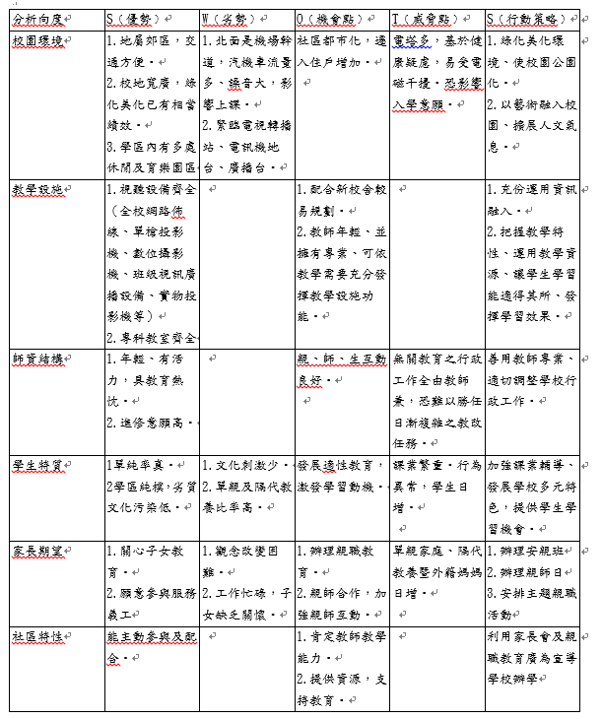
照片說明： 分析與評估學校發展課程之條件與需求SWOTS

活動主題：108學年度教育視導
視導項目：12年國教課綱  推動 | 重點：課程願景與規劃運作
分析與評估學校發展課程之條件與需求
本校目前學生數274人，班級數14班，為一所班級人數適中，教師專長結構堅強之學校，各領域專長教師皆備，老中青三代教師俱有，資深教師很願意提供個人教學經驗，這是本校推動12年國教課程推展與運作的優勢，從近一年來本校在各項對外活動或比賽均能獲得極優異成績得窺一二，例如:全縣語文競賽國小組總成績第一、英語歌唱比賽特優、英語單字拼字王比賽B組一、二名、全國舞蹈比賽優等、全縣音樂比賽優等、全縣美展總成績第二名、科展數學科第一名(出縣代表)、縣運桌球男子團體組第一名、游泳三破大會紀錄、縣運田賽、縣運國小男子組田賽冠軍、女子組競賽亞軍、棒球亞軍、小男、小女游泳季軍。
然綜觀未來發展，本校英語教師兩名，一名為代理教師，另一則有調動意願，藝術與人文教師以代理教師居多，雖為專長教師，但未來勢必面臨此領域專長教師短缺的問題，亟需教育處於代理代課教師甄選時增設相關專長教師之甄選與分配。另，本校近兩年各增一班亦造成教室不足的問題，亦須加緊腳步設計與規劃於主體校舍東側鐵皮屋增建教室並應追加預算增開地下室空間，以維護未來在課程發展時提供合理化之各領域使用空間。
照片說明：分析與評估學校發展課程之條件與需求

